PROCESSO GERAL Nº : 10.49.029
LICITAÇÃO Nº : 029/2024
UNIDADE CONTRATANTE : Companhia de Desenvolvimento Habitacional e Urbano do Estado de São Paulo –
CDHU.
OBJETO : Contratação da Prestação de Serviços de Comunicação Corporativa Integrada

CONSULTAS FORMULADAS PELAS EMPRESAS INTERESSADAS
EM PARTICIPAR DA LICITAÇÃO

NOTA DE ESCLARECIMENTO Nº 03

QUESTIONAMENTO 01: A confirmação de qual é o canal oficial para acompanhamento das publicações do certame, uma vez que temos monitorado o Portal da Transparência da CDHU, onde localizamos apenas o Edital e a Relação de Matérias (01/07/2025 a 30/07/2025), sem outros documentos, comunicados ou respostas a esclarecimentos.

Resposta: As publicações referentes a esta licitação deverão ser acompanhadas no endereço eletrônico: https://www.cdhu.sp.gov.br/cdhu/Transpar%C3%AAncia/Licitacoes%20e%20Contratos/Consultar%20Licitacoes, na aba Comunicação Corporativa Integrada.
E, alternativamente:
link: https://www.cdhu.sp.gov.br/cdhu.
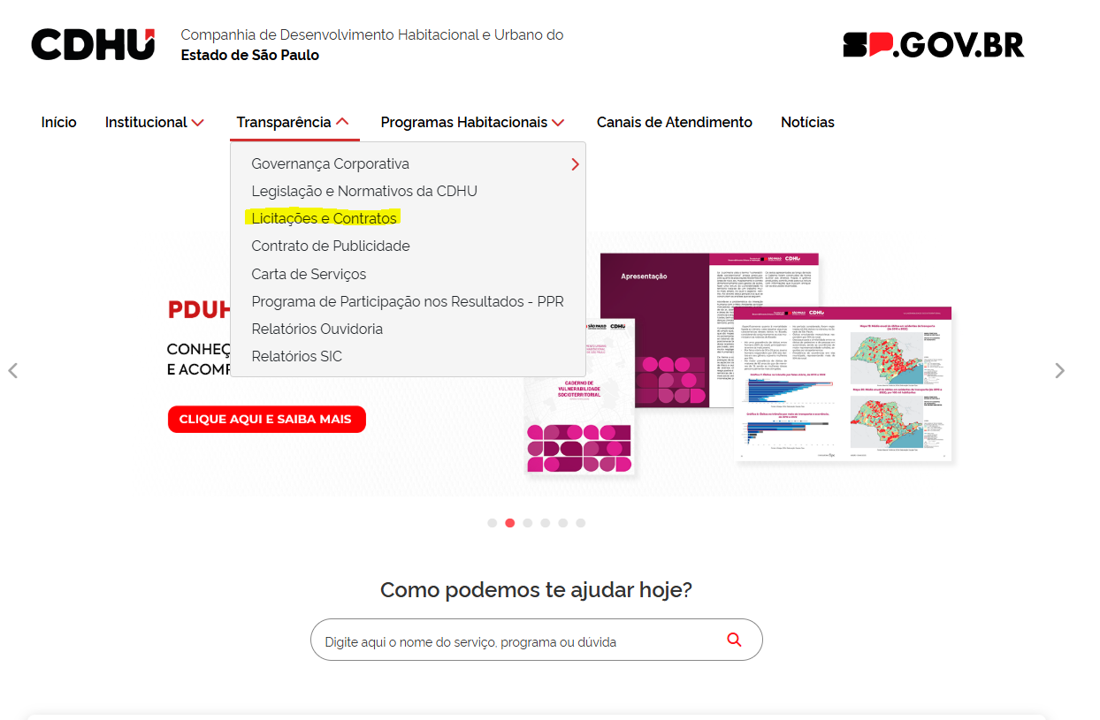
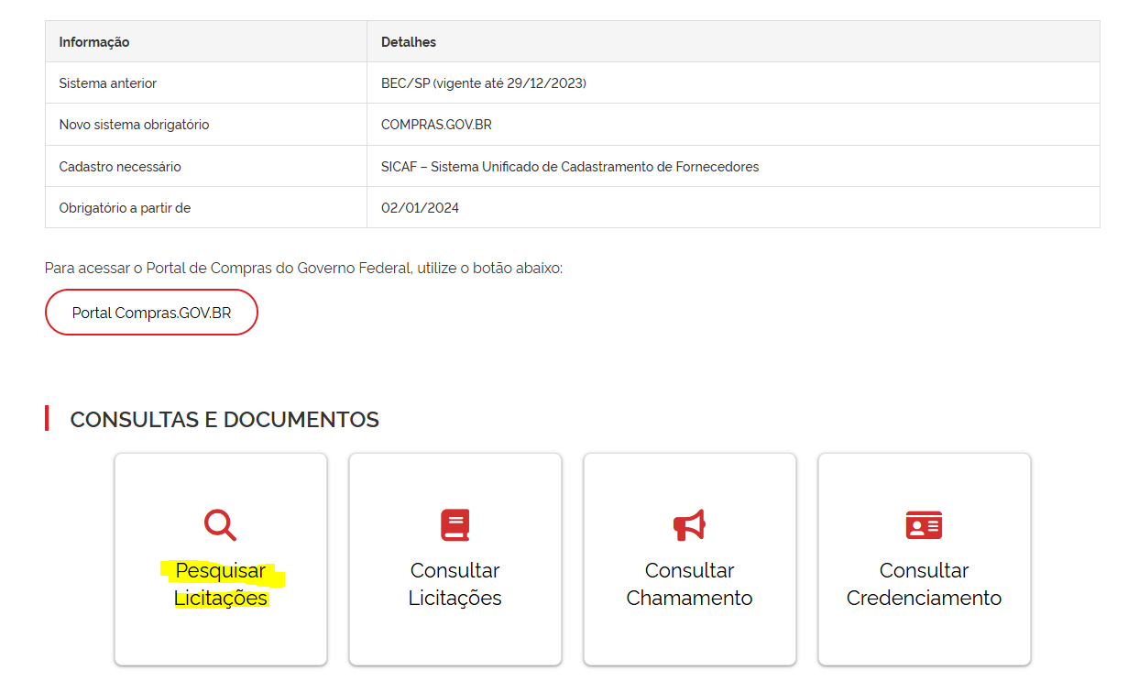

- Pagina de busca (link: https://app.cdhu.sp.gov.br/Licitacoes/busca_internet.aspx)
- Na página de busca, preencha apenas com o número e o ano (com 2 dígitos) da licitação pretendida (0029- 24)

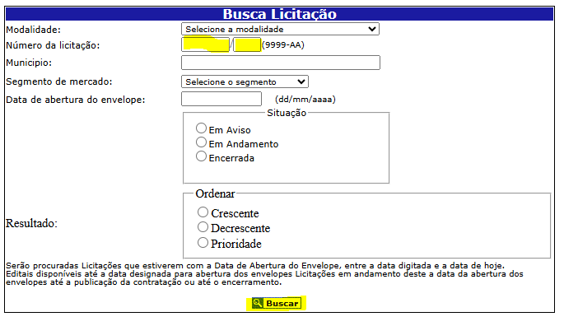
- Clique em buscar;
- Acesse a modalidade Licitação

QUESTIONAMENTO 02: A informação sobre a existência de Manual de Marca ou Manual de Identidade Visual aplicável à comunicação da CDHU e, em caso positivo, a disponibilização ou indicação de acesso ao referido material.

Resposta: O Manual de Marca encontra-se no site da CDHU, acessível ao link: https://www.cdhu.sp.gov.br/cdhu/Institucional/Manual%20da%20Marca
e também disponibilizado no mesmo endereço: https://www.cdhu.sp.gov.br/cdhu/Transpar%C3%AAncia/Licitacoes%20e%20Contratos/Consultar%20Licitacoes, na aba Comunicação Corporativa Integrada.

São Paulo, 13 de março de 2026.

Presidente da Comissão da Licitação

